社団法人 農村環境整備センター 主催
平成21年度 「田んぼの学校」指導者養成研修（現場指導者コース②）
～参加者募集のご案内～
H21.12.5～6
福岡県星野村
にて開催します

農山漁村の活性化や農村地域の資源保全に
かかわるみなさん、ぜひご参加ください。

この研修では、農業・農村を活用した体験活動等にかかわる地域のリーダーに必要な知識や技術を学ぶことができます。「田んぼの学校」はもちろん、「農地・水・環境保全向上対策」や「子ども農山漁村交流プロジェクト」、「農山漁村地域力発掘支援事業」の効果的な活動展開にお役立て下さい。
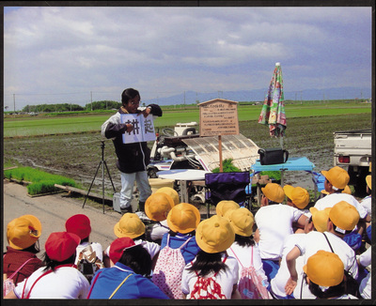
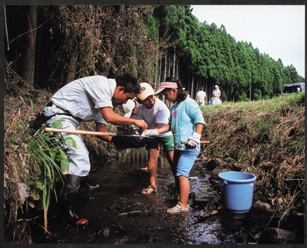
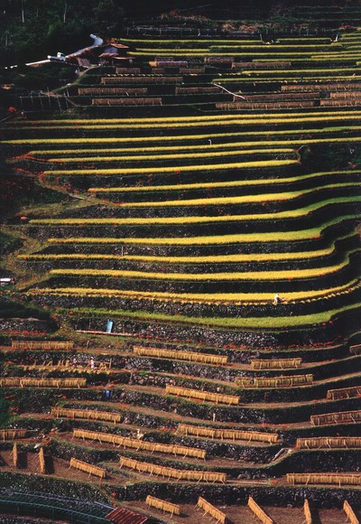

→星野村の棚田

～ 農業農村整備分野、自然体験活動分野等との連携 ～
●農業農村工学会技術者継続教育機構
本研修は、農業農村工学会技術者継続教育機構の認定プログラムに申請中です。本研修のＣＰＤは、10ポイントとなる見込みです。
●自然体験活動推進協議会（ＣＯＮＥ）（＊）
本研修は、ＣＯＮＥ農林リーダー養成事業の認定申請中です。本研修修了者のうち、希望される方（ただし農林業経験者）は、ＣＯＮＥ農林リーダーとしてＣＯＮＥに登録できることになる見込みです。
●「農地・水・環境保全向上対策」
本研修の参加にかかる費用の一部については、上記事業の費用として認められています。

（＊）あなたも是非ＣＯＮＥのリーダーに！
ＣＯＮＥは、豊かな自然体験活動を推進していくことを目的に設立された全国的なネットワーク団体です。ＣＯＮＥリーダーは、自然体験活動の指導者として必要な一定程度の知識・技術を学んだことの証明になりますので、多くの人に安心して活動に参加してもらうことができます。
１．目 的：
農業・農村を遊びと学びの場として活用する体験活動等を実施する際の一般的な手順や留意すべき点、体験活動の指導方法等を理解し、実施に関わることができる人材を育成する。

２．主 催：（社）農村環境整備センター

３．開催日：平成２１年１２月５日（土）１３時００分開始
６日（日）１５時３０分終了 ＜１泊２日＞
※公共交通機関でお越しの方は、「JR羽犬塚駅」から会場まで送迎します。
送迎バスを利用される場合、集合、解散は以下のとおりとなります。
５日（土） １１時１０分 「羽犬塚駅」集合
６日（日） １６時３０分 「羽犬塚駅」到着（予定）

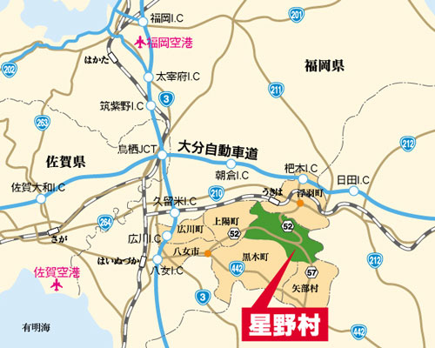
４．会 場：星のふるさと公園
福岡県八女郡星野村10816-5
広川インター、八女インター、杷木インターより約40分です。

５．対象者：農村地域での体験活動の指導等を通して、地域の活性化や資源保全にかかわっていこうとされている方。
※特に、農業・農村を遊びと学びの場として活用する環境教育「田んぼの学校」や「農地・水・環境保全向上対策」、「子ども農山漁村交流プロジェクト」、「農山漁村地域力発掘支援事業」等にかかわる方々にぜひご参加いただきたいと考えています。

６．定 員：３０名（最少催行人員１５名）

７．カリキュラム：４ページのとおり

８．参加費：受講料として５，０００円
また、受講料とは別に、以下の通りの宿泊・食事代及び保険料 計11,000円が必要です。
(1)宿泊料 6,000円（１泊朝食付き）
(2)食事代 1,200円（１日目夕食 500円、２日目昼食 700円）
(3)保険料 300円
(4)交流会費 3,500円

※交流会費を除く上記費用の納入は指定の銀行口座への振込のみとさせていただきます。予めご了承ください。
９．申込み・問合せ：
所定の申込用紙に必要事項を記入の上、ＦＡＸまたはメールにて以下の宛先にお送りください。
１１月２５日（水）１８：００を締め切りとします。
（社）農村環境整備センター 環境教育・広報G 宛
【 FAX宛先】03-5645-3675
【メール宛先】kankyou-kg2@acres.jp
申込用紙は、当センターホームページ（http://www.acres.or.jpトップページ「お知らせ」）でダウンロードすることもできます。
お問合せは、（社）農村環境整備センター 環境教育・広報G 山浦または加納までお願いします。
TEL 03-5645-3671 E-mail kankyou-kg2@acres.jp

１０．申込の受理および受講決定：
お申し込みは先着順に受理します。
最少催行人数に達せず中止となる場合は、１１月２７日（金）にご連絡させていただきます。
協力団体および講師のご紹介
◇協力団体
野外教育研究所ＩＯＥ ※子ども農山漁村交流プロジェクト九州ブロックコーディネート組織
1986年5月に野外教育・社会教育・国際交流・生涯学習の事業化・専門化を目指し、青少年活動の拠点として設立した民間の専門事業所。地球・自然・環境・地域・国際・健康をキーワードに、人と人、人と自然、自然と文化をつなぐ事業の企画と実践を「教育」という視点で展開している。

◇講師
・北島 淳朗 長崎県グリーンツーリズムアドバイザー
1959年長崎県佐世保市生まれ。1998年、鹿児島県南九州市川辺町の長谷小廃校跡で自然体験やものづくりを通し、人と自然の関わりを学び、新しい農村の可能性を探る非営利農村自然学校「かわなべ森の学校」を開校し、地域づくりに取り組む。2005年、郷里佐世保市へ帰郷後、社会福祉業に携わりながら、地域づくりのアドバイザーとして、九州内のツーリズム活動の支援や人材育成、地域の実践活動への参加、「九州のムラへ行こう」出版事業などツーリズム振興に広く関わっている。

・山口 久臣 野外教育研究所ＩＯＥ所長
1954年熊本県人吉市生まれ。東海大学海洋学部海洋資源学科卒業。東京の地質コンサルタント会社に勤務の後、熊本へ。1986年「野外教育研究所IOE」を設立。自然体験型環境教育、阿蘇くじゅうエコツアーのガイド・インタープテーション、子どもの長期キャンプに関する野外教育論及び野外キャンプ全般、環境地域づくり(「自然学校」づくり、ツーリズム創り)のプロデュース&コーディネーション、NPO&NGO活動と経営マネジメント及び協働パートナーシップ、ヨーロッパの環境地域づくり論、米国のNPO論&自然学校論等を専門としており、現在、NPO法人阿蘇ミュージアム理事長、NPO法人自然体験活動推進協議会（CONE）理事などをつとめている。

＊これまで、自然体験活動等の指導経験がない、あるいは、少ない方を対象としたカリキュラムとしています。研修運営もこのような点から十分に配慮いたしますので、自然体験活動や、体験型の研修に不慣れな方も安心してご参加ください。

＊屋外での実習もありますので、動きやすい服装でご参加ください。また、雨天でも基本的に屋外には出ますので、雨具（セパレート型のレインウエア等）もご準備ください。
カリキュラム
【１日目：12月5日（土）】
時間 | 講義・実習 | 概 要
12:30 | 集合、受付
13:00 | 開会（挨拶、趣旨説明、スタッフ紹介等）、オリエンテーション
13:20～14:20 | 農業・農村を遊びと学びの場として活用する環境教育「田んぼの学校」の目的と概要 | 「田んぼの学校」の基本的な考え方やしくみ、活動状況などを学びます。
14:30～16:00 | 自然体験活動の基礎技術①  棚田での「田んぼの学校」フィールドワークと自然体験活動 | 棚田での「田んぼの学校」プログラムを体験しながら、以下のような自然体験活動の基礎技術について学びます。  ・楽しく効果的な導入方法（アイスブレイク）  ・素材を効果的に活かし伝える方法  ・活動の際の環境配慮（エコ・プログラム）  ・安全指導と安全管理 等
16:10～17:10 | 自然体験活動の理念 | 「自然体験活動」の意義や地域活動へのつなげ方などを学びます。
17:10～18:30 | 「棚田の灯り」見学と夕食 | 広内の棚田で行われている行事「棚田の灯り」を見学しながら、夕食をとります。
18:40～20:10 | 安全対策について | 自然体験活動におけるリスクマネジメント（危険予知）、安全指導と安全管理 等を学びます。
20:30～22:00 | 情報交換会

【２日目：12月6日（日）】
時間 | 講義・実習 | 概 要
6:30～7:30 | 自然体験活動の基礎技術③  星のふるさとの施設と周辺の自然散策 | 自然散策プログラムを体験し、インタープリテーション、体験活動の指導法などについて学びます。
7:30～8:30 | 朝食
8:30～9:30 | プログラムづくりの基礎知識 | 活動を組み立てる際の考え方や、活動実施の基本的な手順について学びます。  その後、各地域にあった「田んぼの学校」活動の企画・組み立てと実践の方法について、みんなで考えます。
9:40～12:00 | 各地域に合った「田んぼの学校」活動の企画・組み立てと実践の方法
12:00～13:00 | 昼食
13:00～14:30 | 「星野ふるさとツーリズム」（エコツアー）の体験 | エコツアーのプログラムを体験し、地域づくり、環境保全活動等に活かす自然体験活動のあり方について、考えます。
14:30～15:30 | まとめとふりかえり | ２日間の体験で学んだ内容について整理します。
15:30 | 終了・解散

＊カリキュラムは、研修をより効果的に行うことを目的に変更することがあります。予めご了承ください。

